TRYBE
Modulo III – Back-end

Bloco 30: Projeto Trybeer

Aqui listarei os principais desafios gerais de entendimento e de setting do projeto assim como resolvê-los.

1) Integração front/back

Conectar bd
Atenção particular para:
- models/connection.js
- variáveis de ambiente .env correspondendo com o Workbench (jà que bd é sql)

Popular bd
sudo service mysql start (quando não é automático no boot do compu)
mysql -u root -p
> source yourpath/script.sql

Fullstack development mode

Rodar no terminal
- db como indicado acima e node index.js do lado back
- npm start do lado front
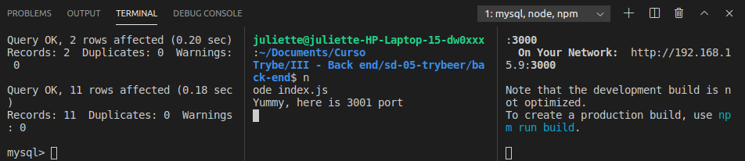
Testar
Todo o anterior deve ser ativado para conseguir testar, via na raiz npm run cypress:open

Consultar no Browser
- localhost:3000 (front)
- localhost:3001 (back)(dica: chrome extension JSON Formatter para ver bem objetos do bd)

Como back e front conectam
Lembra como no front-end fazia fetch de API para depois poder manipular os dados disponibilizados?
Pois dessa vez, simplesmente sua API está no seu code de backend.
Você cria funções para pegar os dados que interessam do mesmo jeito.

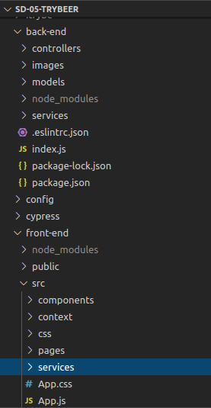
→ Arquitetura do projeto.

Na pasta front-end/app/services, criar as funções de fetch como no
seguinte examplo (dica- usar axios para tratar erros facilmente):

import axios from 'axios';
const API_URL = 'http://localhost:3001';

export const getProducts = () => {
const products = axios
.get(`${API_URL}/products`, {})
.then((response) => response.data);
return products;
};

export const login = (email, password) => {
const userInfo = axios
.post(`${API_URL}/users/login`, { email, password })
.then((response) => response.data)
.catch((err) => err);
return userInfo;
};

//etc, correspondendo a todos os endpoints criados no back-end assim
chamáveis no front

2) ESLint

Instalar e rodar localmente
npm install eslint (antes de cada push, npm uninstall eslint)
Rodar via comando node_modules/.bin/eslint youroptionalpath .

Principais dificuldades e respostas
* ObjectOf do propTypes
Solucionar: substituir por node ou por shape. Examplos:
Provider.propTypes = {
children: PropTypes.node.isRequired,
};
–
Profile.propTypes = {
updateUser: PropTypes.func.isRequired,
history: PropTypes.shape({
location: PropTypes.shape({
pathname: PropTypes.string,
}).isRequired,
}).isRequired,

* missing dependencies nos useEffect
Solucionar: incluir no [] do segundo parâmetro. Examplo:
useEffect(() => {
getSaleById(id).then((response) => setStatus(response[0].status));
}, [id, setStatus]);

* magic number
Solucionar: primeiro armazenar o número numa variável.

